Звіт
про результати опитування здобувачів освіти у ВСП «Охтирський фаховий коледж СНАУ»» щодо розуміння структури та змісту освітньо-професійної програми «Економіка»
Опитування здобувачів освіти проводилося з метою встановлення ступеня розуміння Критерію : «Організація освітнього процесу за ОПП «Економіка ».
Мета опитування: визначення рівня поінформованості здобувачів освіти щодо внутрішніх нормативних документів закладу освіти, оцінювання якості лекцій та практичних занять, забезпечення самостійної роботи, доступу до навчальних ресурсів, впровадження сучасних технологій та методів навчання, участі в науковій роботі, а також ефективності зворотного зв’язку між студентами та викладачами.
Інструментарій дослідження: анкета надавалась через сервіс Google для здобувачів освіти.
Для проведення опитування була розроблена та затверджена у встановленому порядку анкета, яка охоплювала важливі для формування загальної оцінки блоки питань.
Респонденти: опитування проводилось серед здобувачів освіти другого-третього курсів, які здобувають освіту за освітньо-професійною програмою «Економіка». В опитуванні взяли участь 19 здобувачів освіти

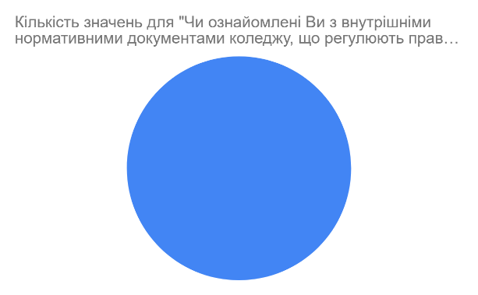

Результати відповідей на питання №1 свідчать про те, що абсолютна більшість студентів поінформована про свої права та обов’язки, а також інші аспекти освітнього процесу. Інституційна відкритість та доступність документів на належному рівні

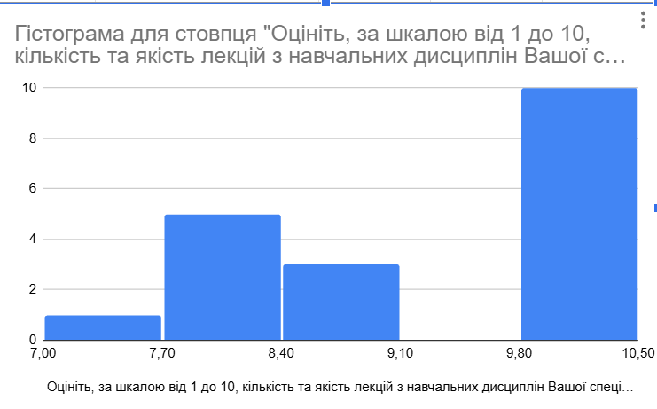

2.

За результатами гістограми оцінювання кількості та якості лекцій з навчальних дисциплін встановлено, що переважна більшість здобувачів освіти надали високі оцінки. Близько 50–55% респондентів оцінили лекції у діапазоні 9–10 балів, що свідчить про високий рівень задоволеності змістом і організацією лекційних занять.Приблизно 25–30% здобувачів освіти надали оцінки 8–9 балів, що вказує на загалом позитивне сприйняття лекцій за наявності окремих аспектів, які можуть бути вдосконалені.
Близько 10–15% респондентів оцінили лекції на рівні 7–8 балів, що свідчить про поодинокі зауваження щодо кількості або якості лекційного матеріалу. Оцінки нижче 7 балів мають поодинокий характер (до 5%) і не впливають на загальну позитивну тенденцію. Отримані результати підтверджують, що кількість та якість лекцій з навчальних дисциплін здебільшого оцінюються здобувачами освіти як високі, а зауваження мають несистемний характер.
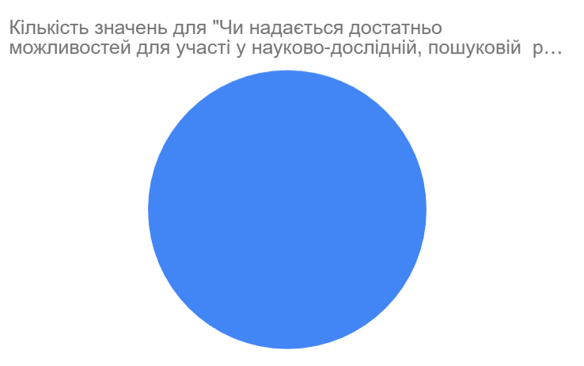

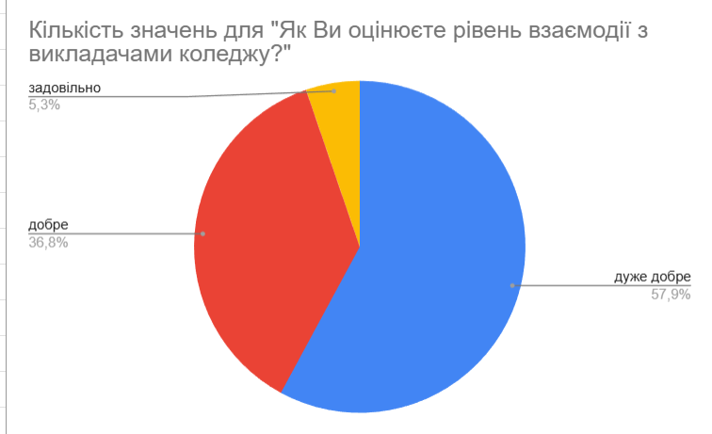
Результати відповідей на питання №3 свідчать про те, що студенти повністю підтверджують наявність можливостей для наукової та пошукової діяльності.

Результати відповідей на питання №4 свідчить про високу комунікацію між викладачами та студентами : 57,9% оцінюють взаємодію як «дуже добре», 36,8% — «добре», і лише 5,3% — «задовільно». ефективною та вибудуваною на належному рівні, що сприяє якісному освітньому процесу.

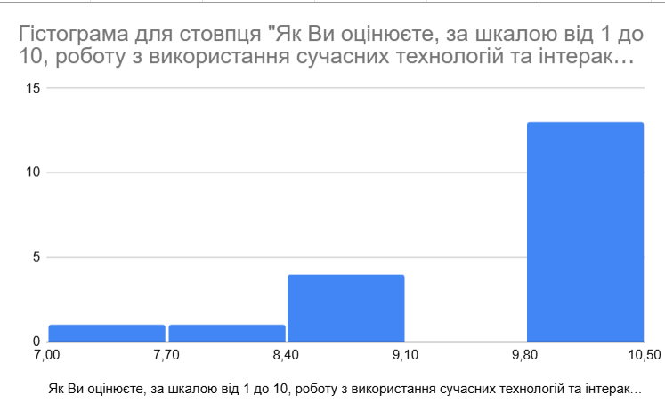

Гістограма показує значний пік на найвищих показниках (13 респондентів поставили 10 балів). Викладачі активно впроваджують інноваційні методи навчання, що позитивно сприймається здобувачами.
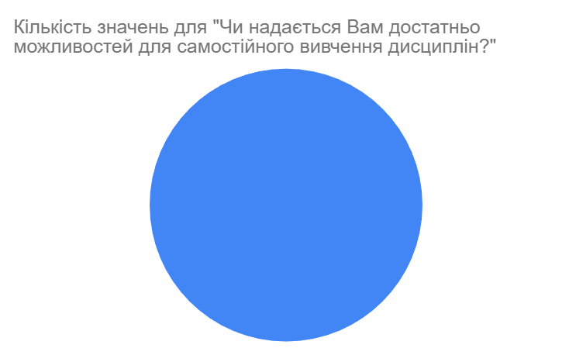

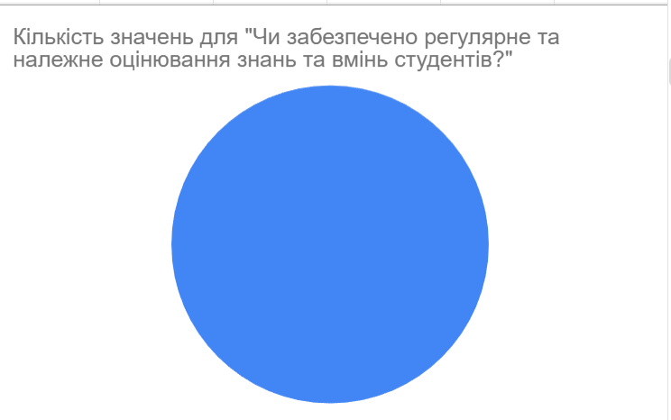
Результати відповідей на питання № 6 свідчать про повну задоволеність (100% «так»). У закладі освіти створено належні умови для самостійної роботи, що включає доступність необхідних ресурсів.

Результати відповідей на питання № 7 показує, що всі опитувані підтвердили регулярне та належне оцінювання знань. Система контролю знань сприймається студентами як прозора, регулярна та об’єктивна.

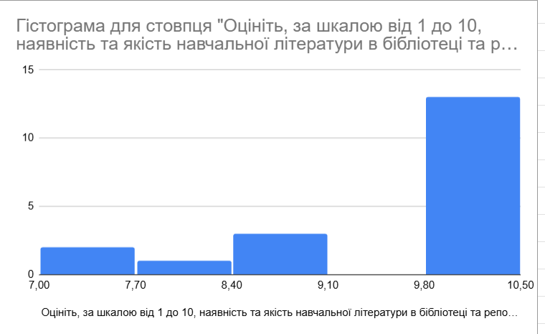

Результати відповідей на питання № 8 свідчать про те, що навчальні ресурси закладу (як паперові, так і електронні) повністю відповідають потребам студентів: більшість оцінок (13 відповідей) — на рівні 10 балів.
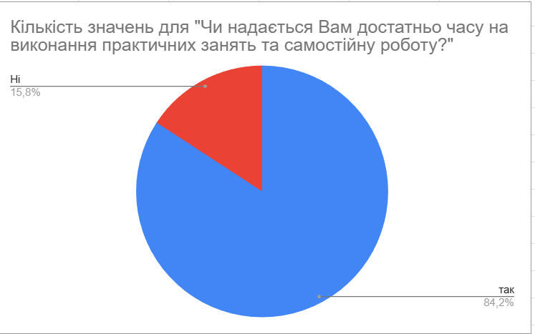

Результати відповідей на питання №9 показує, що більшість опитаних 84,2% відповіли «так», 15,8% — «ні». Показник з дещо вищим рівнем незадоволеності, хоча він все одно залишається в межах норми. Частині студентів (близько 3 осіб) не вистачає часу на виконання завдань.
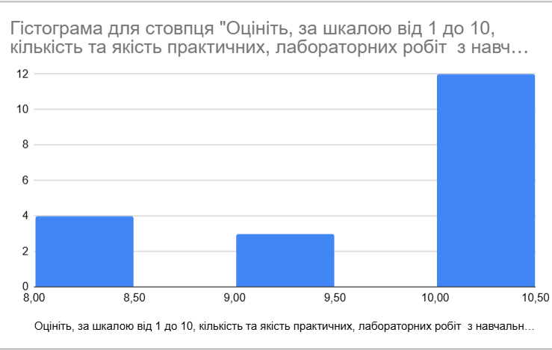

Результати відповідей на питання № 10 показують, що практична підготовка за ОПП оцінюється студентами як висока та змістовна: 12 респондентів оцінили цей аспект на 10 балів, інші оцінки — від 8 до 9,5.
Аналіз результатів анкетування дозволяє констатувати, що організація освітнього процесу за ОПП «Економіка» у ВСП «Охтирський фаховий коледж СНАУ» здійснюється на високому рівні: відмінна комунікація нормативних вимог до студентів; ефективне впровадження інтерактивних методів навчання; висока оцінка бібліотечного фонду та електронних репозиторіїв.

